Tugas 6

**Membuat database**

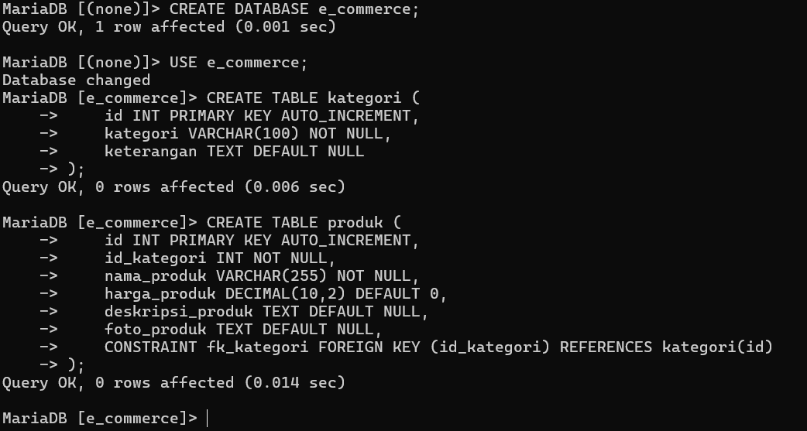

Hasilnya :

Untuk bagian katagori

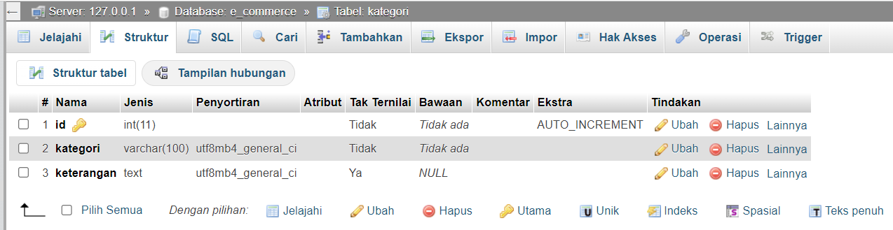

Untuk bagian produk

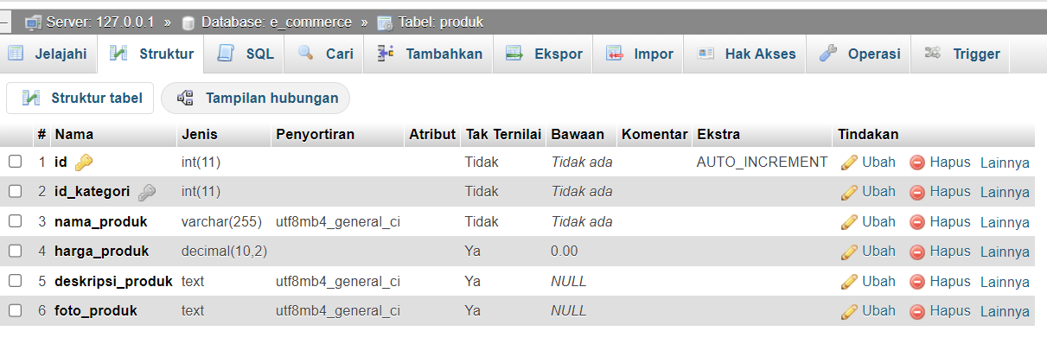

**Melakukan perintah dasar CRUD dengan prompt SQL**

jalankan perintah untuk menambahkan 2 data ke tabel kategori dan data kategori produk

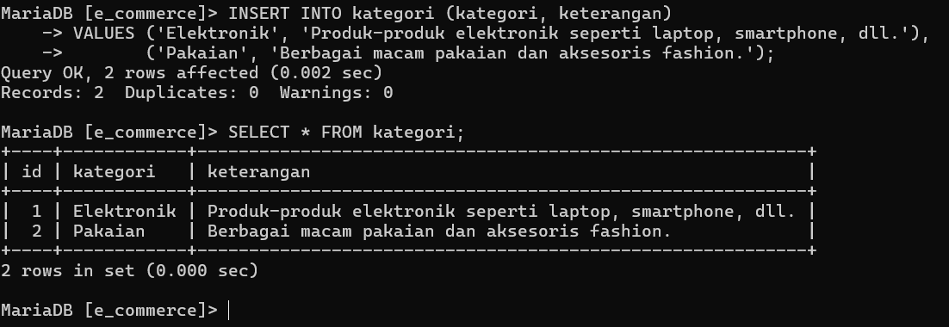

jalankan perintah untuk menambahkan 2 data ke tabel produk lalu mengupdate data produk dengan id = 1 dan menghapus data produk dengan id = 1

